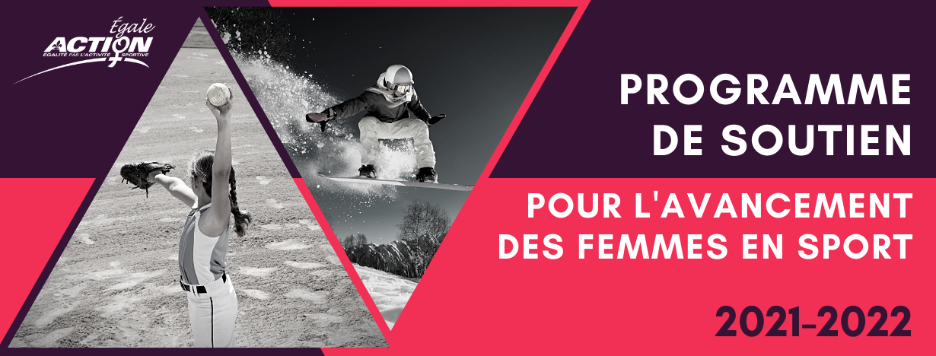

Formulaire de demande de subvention

dans le cadre du PSAF 2021-2022

Bien lire le document « Programme de soutien à l’avancement des femmes en sport – critères d’éligibilité 2021-2022 » avant de remplir le présent document. S’assurer de fournir toutes les informations demandées. Retourner à la direction générale : directiongenerale@egaleaction.com

NOM DE LA FÉDÉRATION : Cliquez ici pour entrer du texte.
TITRE DU PROJET : Cliquez ici pour entrer du texte.
DATE : Cliquez ici pour entrer du texte.
NOM de la PERSONNE RESPONSABLE : Cliquez ici pour entrer du texte.
NUMÉRO DE TÉLÉPHONE : Cliquez ici pour entrer du texte.
COURRIEL : Cliquez ici pour entrer du texte.

DESCRIPTION DOCUMENTÉE DE LA SITUATION :
Ne pas oublier de décrire en quoi la situation est problématique quant à l’avancement, la participation, le recrutement, la promotion, etc. du volet féminin de votre discipline, chiffres à l’appui.

PRÉSENTATION DE L’ACTIVITÉ

Description de l’activité et comment viendra-t-elle améliorer la situation :

Objectifs spécifiques-évaluation (résultats escomptés) :

Faisabilité :

Échéancier :

Budget :

- Résolution du C.A. : Cliquez ici pour entrer du texte.

Annexes au besoin – Si l’espace fournit pour les annexes ne convient pas, simplement faire ici la liste des documents et les joindre au formulaire

